Correção das atividades de Matemática – dos dias 13 a 17 de julho

4º Ano B – Profª. Simoni

- EMAI:
- atividade 5.5: unidades de medida/temperatura- pág. 34
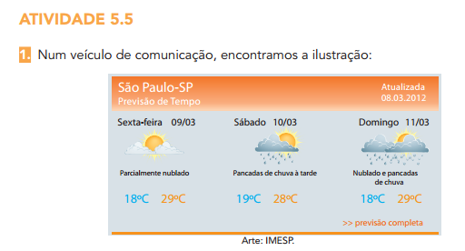
- Podemos observar a previsão do tempo, como aumento e queda de temperatura.

- Foi em 8 de Março de 2012.

- Foi de 29 ° C.

- Foi de 19 ° C.

- No domingo, 11 de Março.

- página 35
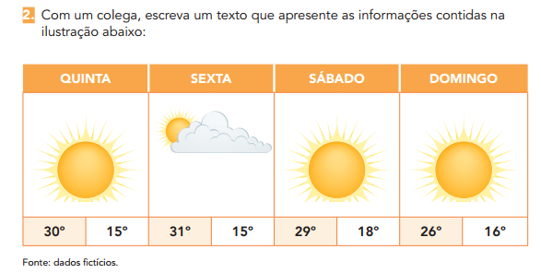
- Resposta pessoal: Exemplo: Podemos observar, na previsão de quinta a domingo, um tempo com temperatura estável, sem previsão de chuva, com algumas nuvens na sexta feira. As temperaturas oscilam entre mínimas de 15° C e máxima de 31° C.

Ciências
- Livro didático, pág. 172– Higiene e conservação dos alimentos.
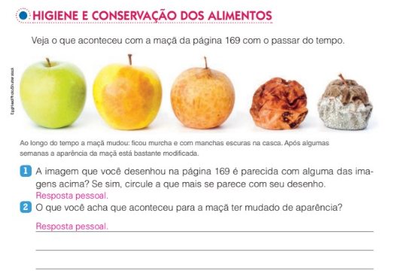
Ela Fo estragando devido a ação dos fungos.
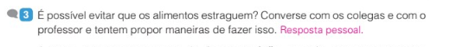
Exemplo: Sim, podemos conserva-los em geladeiras e ficar atentos às datas de validade.
pág. 173
4 – Resposta pessoa.
5 – O alimento deve ser descartado. Nunca consumir alimentos com datas de validade vencida ou com aparência e cheiro estragados.
Geografia
- Livro didático, pág. 62– Os seres humanos transformam o relevo.
Somente Leitura;

- pág. 63
